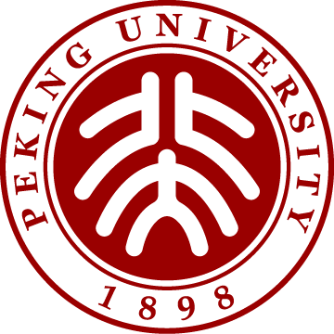
申请攻读北京大学硕士/博士学位研究生
专家推荐信

申请人：姓 名： 申请层次：硕士/博士
申请院系： 申请专业：

推荐人/Recommender：姓名/Name： 职务/Occupation：
单位/Organization：
电话/Tel： 电子邮件/E-mail：

1、请从品德修养、知识结构、科研能力、工作成果、培养潜力等几个方面对申请人进行推荐；
Please recommend the candidate on his/her personality, academic knowledge and research ability, etc.
2、请勿使用背面填写，可以加附页。/Do not write on the reverse side, attach additional pages if need.

推荐人签名： 日期：

以下部分不用打印

说 明
请申请人填写好本人姓名、申请层次、申请院系和申请专业后，与自备的推荐信信封一同交给推荐人。请推荐人将写好的专家推荐信亲笔签字后装入信封密封，并在封口骑缝处签字。

